**Nama : Eko Muchamad Haryono**

**NIM : 0110223079**

**Kelas : TI 02 - Angkatan 23**

**Prodi : Teknik Informatika (TI)**

**Matkul : Dasar - Dasar Pemograman (DDP)**

**Tema : Tugas 10**

**Github :** [**Link Source Code Tugas 10**](https://github.com/ekomh170/Tugas_Pertemuan_Dasar_Dasar_Pemograman/blob/ry_dev/Praktikum_10_Struktur_Data/Praktikum_10_Eko%20Muchamad%20Haryono_0110223079_DDP.py)

**Tugas 10 Soal dan Jawaban**

**PR & QUIZ - DDP**

**PR**

1. **Nama Siswa Yang Lulus**

**Diketahui & Pertanyaan :**

* **Buat fungsi untuk menampilkan nama2 siswa yang lulus saja dari hasil_akhir di slide sebelumnya (nilai > 65) hasil_akhir =**
* **{'nama':'Reza', 'nilai':70},**
* **{'nama':'Ciut', 'nilai':63},**
* **{'nama':'Dian', 'nilai':80},**
* **{'nama':'Badu', 'nilai':40} ]**
* **lulus_saja(hasil_akhir)**
* **hasilnya:[‘Reza’, ‘Dian’]**

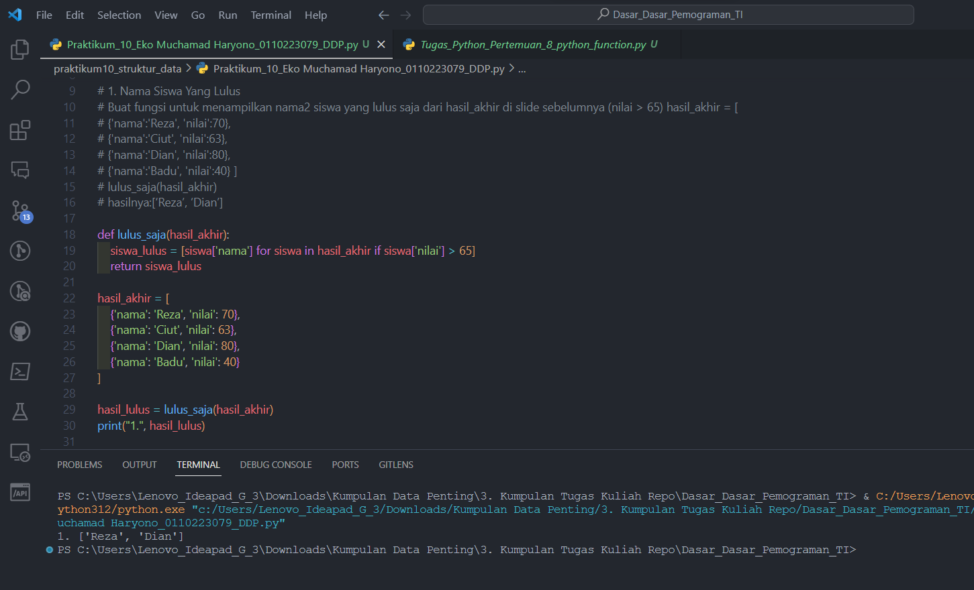

1. **Membalik Nama Buah**

**Diketahui & Pertanyaan :**

* **Buat fungsi untuk membuat list baru berisi urutan terbalik dari buah2an menggunakan for dan materi yang sudah diajarkan.**
* **(tidak boleh pakai fungsi dari python 🡺 reversed().**
* **balikan(['pepaya', 'mangga', 'pisang', 'durian', 'jambu']) hasilnya :['jambu', 'durian', 'pisang', 'mangga', 'pepaya']**

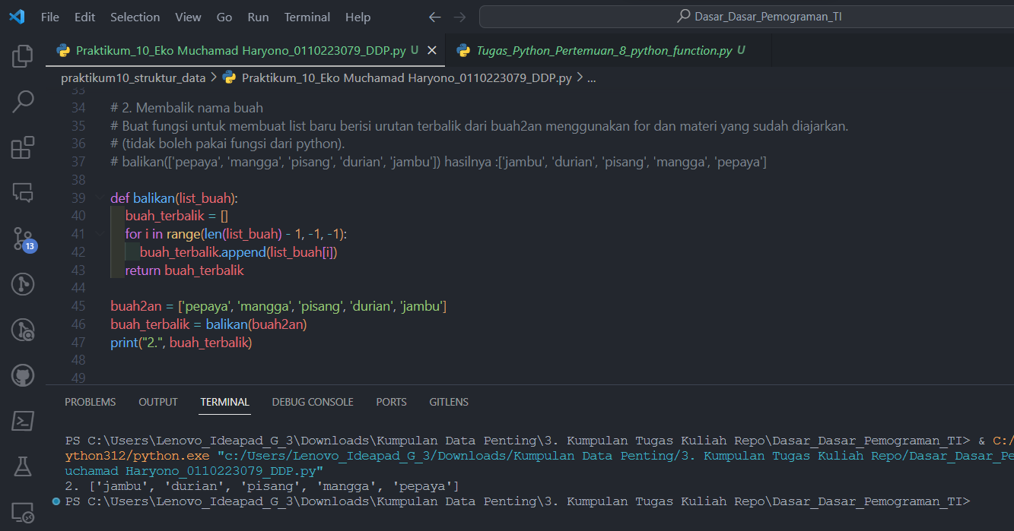

1. **Duplikasi Nama Buah**

**Diketahui & Pertanyaan :**

* **Buat fungsi untuk membuat list baru berisi isi list buah2an tetapi terduplikasi.**
* **duplikasi(['pepaya', 'mangga', 'pisang', 'durian', 'jambu']) Hasilnya: ['pepaya', 'pepaya', 'mangga', 'mangga', 'pisang', 'pisang', 'durian', 'durian', 'jambu', 'jambu']**

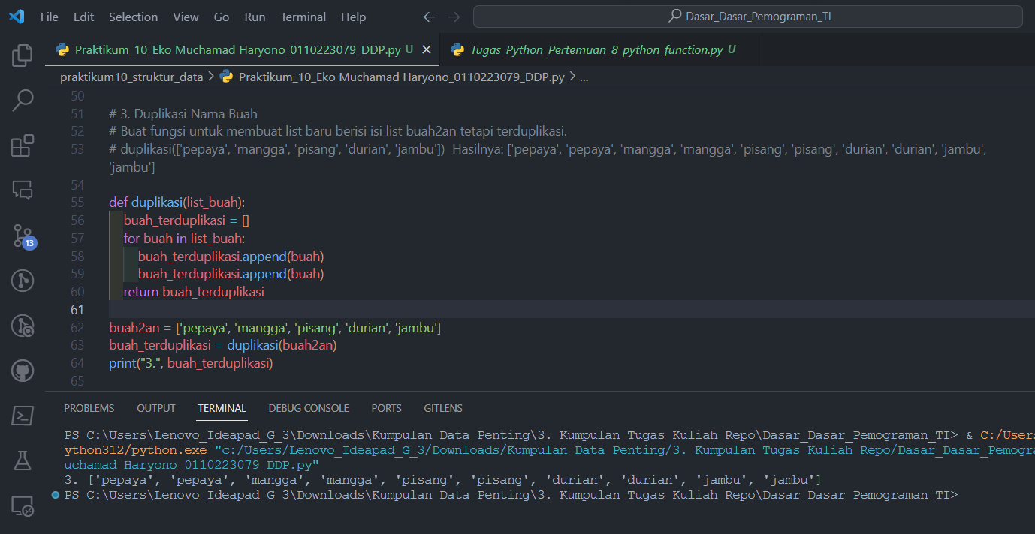

1. **Hanya Konsonan**

**Diketahui & Pertanyaan :**

* **Buat fungsi untuk membuat string baru berisi hanya konsonan dari string**
* **fungsi(“Nurul Fikri”) Hasilnya: "NrlFkr"**

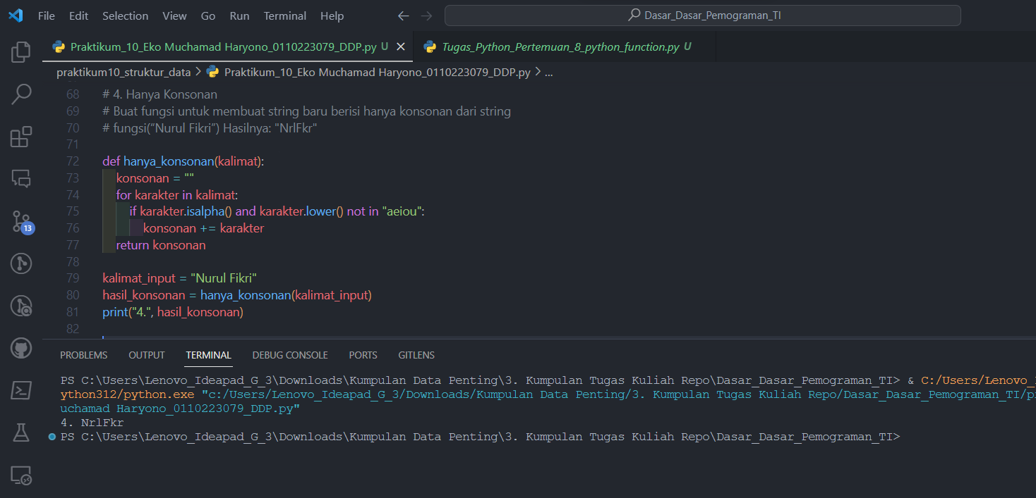

**Hasil Akhir Tugas 10 PR - DDP**

**Output Secara Source Code Keseluruhan :**

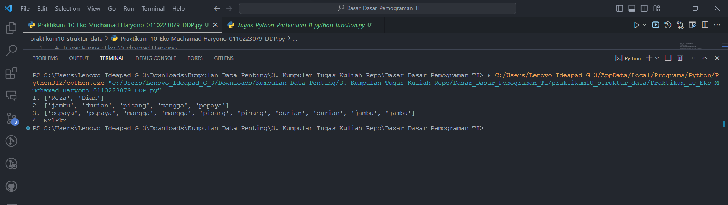

**QUIZ**

1. **Diketahui & Pertanyaan :**

* **Quiz :**
* **Slicing,**
* **formatnya adalah [awal:akhir]**
* **Ada juga [awal:akhir:step]**
* **buah2an[0:5:2] # ['pepaya','pisang','jambu']**
* **Quiz. Coba lakukan berikut. Jelaskan mengapa begitu:**

1. **– nama[4:]**
2. **– buah2an[1:4:2]**
3. **– nama[::2]**
4. **– buah2an[::3]**

**Jawaban Quiz**

1. **nama[4:] =** nama[4:]: Ini berarti kita mengambil potongan (slice) dari string nama mulai dari indeks ke-4 hingga akhir. Jadi, kita akan mendapatkan karakter mulai dari indeks ke-4 sampai akhir dari string nama.
2. **buah2an[1:4:2]** = Ini berarti kita mengambil potongan (slice) dari list buah2an mulai dari indeks ke-1 hingga indeks ke-4 dengan langkah 2. Jadi, kita akan mendapatkan elemen pada indeks ke-1 dan indeks ke-3 dari list buah2an.
3. **nama[::2] =** Ini berarti kita mengambil potongan (slice) dari string nama mulai dari awal hingga akhir dengan langkah 2. Jadi, kita akan mendapatkan setiap karakter pada indeks genap dari string nama.
4. **buah2an[::3] =** Ini berarti kita mengambil potongan (slice) dari list buah2an mulai dari awal hingga akhir dengan langkah 3. Jadi, kita akan mendapatkan setiap elemen pada indeks yang merupakan kelipatan 3 dari list buah2an.